Національний технічний університет України
«Київський політехнічний інститут імені Ігоря Сікорського»

Факультет інформатики та обчислювальної техніки

Кафедра обчислювальної техніки

Структури даних та алгоритми (СДА)
Лабораторна робота №1
«Розгалужені алгоритми»

Виконав:
студент групи ІО-61
Астаф’єв Олександр Владиславович
Номер у списку групи: 2
Перевірив:
Русінов Володимир Володимирович

Київ – 2026
Постановка задачі:
Задано дійсне число x. Визначити значення заданої за варіантом кусково неперервної функції y(x), якщо воно існує, або вивести на екран повідомлення про неіснування функції для заданого x.
Розв'язати задачу двома способами (написати дві програми):
1. У програмі дозволяється використовувати тільки одиничні операції порівняння (=, <>, <=, >, >=) і не дозволяється використовувати булеві (логічні) операції (not, and, or тощо);
2. У програмі необхідно обов'язково використати булеві (логічні) операції (not, and, or тощо); використання булевих операцій не повинно бути надлишковим.
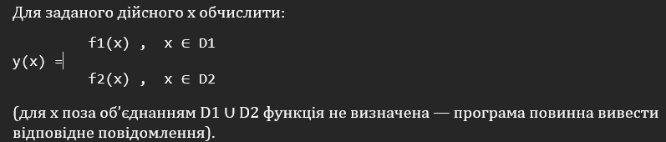
Блок-схема алгоритму 1:
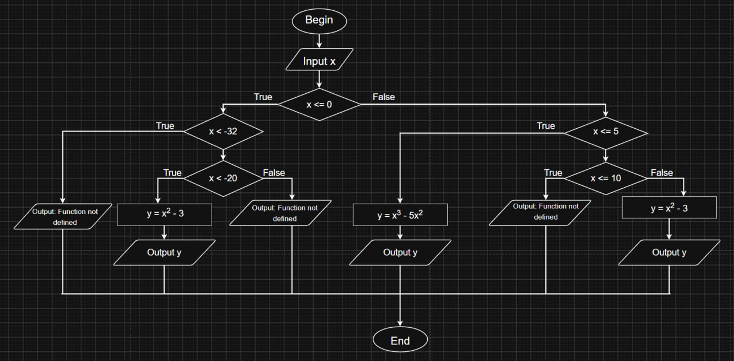
Текст програми 1:
#include <stdio.h>

int main(void)
{
double x;
double y;

printf("Enter x: ");
scanf("%lf", &x);

if (x <= 0) {
if (x < -32)
{
printf("Function not defined\n");
} else {
if (x < -20)
{
y = x*x-3;
printf("y = %g\n", y);
} else {
printf("Function not defined\n");
}
}
} else {
if (x <= 5)
{
y = x*x*x-5*x*x;
printf("y = %g\n", y);
} else {
if (x <= 10)
{
printf("Function not defined\n");
} else {
y = x*x-3;
printf("y = %g\n", y);
}

}

}
return 0;
}
Результати тестування програми 1:
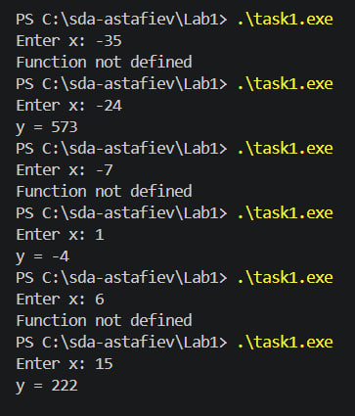

Блок-схема алгоритму 2:
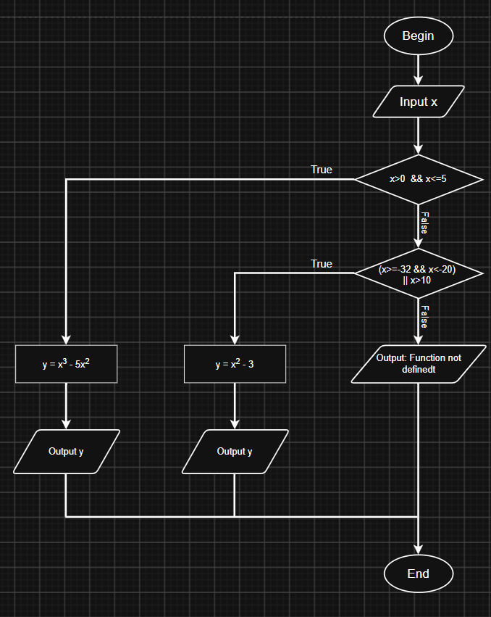
Текст програми 2:
#include <stdio.h>

int main(void)
{
double x;
double y;

printf("Enter x: ");
scanf("%lf", &x);

if (x > 0 && x <= 5) {
y = x*x*x-5*x*x;
printf("y = %g\n", y);
} else if ((x >= -32 && x < -20) || x > 10) {
y = x*x-3;
printf("y = %g\n", y);
} else {
printf("Function not defined\n");
}

return 0;
}
Результати тестування програми 2:
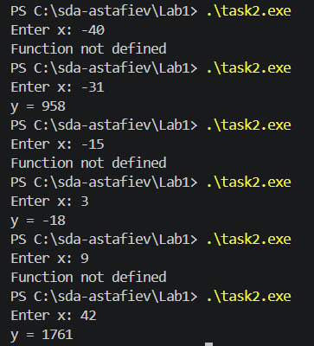
Висновок:
Під час лабораторної роботи «Розгалужені алгоритми» я засвоїв теоретичний матеріал та набув практичних навичок використання керуючих конструкцій розгалуження та булевих (логічних) операцій.

